
Отчет о работе отряда ЮИД
«Новое поколение» за 2022 – 2023 учебный год.

Отряд ЮИД «Новое поколение»
Наш девиз: «Новое поколение за безопасное движение!»
Основные задачи отряда:
- Активная пропаганда правил дорожного движения среди школьников.
- Профилактика дорожно – транспортных нарушений среди подростков.
- Приобретение и распространение навыков оказания первой помощи пострадавшим при ДТП.
- Участие в смотрах и слетах ЮИД, различных конкурсах и соревнованиях.
- Работа с юными велосипедистами.

ПЛАН
работы отряда ЮИД «Новое поколение» на 2022-2023 учебный год
№ | Мероприятия | Сроки
1 | Утверждение плана работы отряда ЮИД на учебный год. | Сентябрь
2 | Проведение дня безопасности дорожного движения в классах (агитбригада «Новое поколение») | Сентябрь
3 | Профилактические мероприятия | Сентябрь
4 | Оформление общешкольного уголка по безопасности дорожного движения | Октябрь
5 | Международная познавательная викторина ПДД «Школа | октябрь
 | юного пешехода»
6 | Акция «Засветись» | октябрь
7 | Подготовка выпуска листовки по ПДД | Ноябрь
8 | Проведение практических занятий с учащимися начальных классов | В теч. года
9 | Выпуск листовки «Осторожно, гололед!» | Ноябрь, декабрь
10 | Скоро каникулы «Где можно кататься на санках, коньках, лыжах». | Декабрь Январь
11 | Конкурс знатоков ПДД (викторина) | Февраль
12 | Международная олимпиада по ПДД | Март
13 | Городской слёд ЮИД | Апрель
14 | Здравствуй, лето! (о поведении на улице и дороге по время летних каникул) | Май

Из года в год увеличивается поток автомобилей на дорогах, что создает объективную реальность возникновения дорожно-транспортных происшествий. Причем, несчастные случаи все чаще происходят не на больших транспортных магистралях, а на маленьких дорогах, рядом с остановками, а иногда и во дворе дома. И, к сожалению, зачастую причиной дорожнотранспортных происшествий бывают дети.
Это происходит потому, что учащиеся не знают правил дорожной безопасности или нарушают их, не осознавая опасных последствий нарушений.
В связи с этим и возникает необходимость проведения работы, направленной на профилактику дорожно-транспортного травматизма среди детей школьного возраста. Наша школа активно работает в этом направлении. Особое внимание в данной проблеме уделяется подготовке младших школьников (проведение классных часов, с привлечением сотрудников ГИБДД, конкурсов, викторин и др. )
Чтобы продолжить получение новых знаний в области безопасности движения, закрепить и совершенствовать уже полученные знания и навыки в начальной школе, в нашей школе работает кружок «Юный инспектор дорожного движения».
Основными принципами деятельности являются:
- Использование средств наглядности и ИКТ.
- Добровольность участия в данном виде деятельности.
- Активность и творческий подход к проведению мероприятий.
- Доброжелательная и непринужденная обстановка работы
Цель:
Охрана жизни и здоровья юных граждан, защита их прав и законных интересов путем предупреждения дорожно-транспортных происшествий.
Задачи:
- Закрепление полученных знаний учащимися по ПДД на классных часах и уроках ОБЖ.
- Выработка навыков поведения на улице, дороге, перекрестках через решение проблемных ситуаций, игровые моменты, пропаганду безопасности движения.
- Обучение грамотным действиям в непредвиденных чрезвычайных ситуациях на дороге.
- Отработка знаний и практических умений по правилам вождения велосипеда.
- Воспитание ответственного образцового участника дорожного движения, активного агитатора безопасности дорожного движения.
Работа ведется в следующих направлениях:
- Изучение правил дорожного движения;
- Практика вождения велосипеда и оказания первой помощи;
- Участие в соревнованиях и конкурсах;
- Творчество.
В лицее функционирует отряд ЮИД с 2017 года. Членами отряда ЮИД являются учащиеся 5-11 классов. Отряд состоит из 30 человек. Отряд ЮИД имеет свою структуру, название, девиз, законы, функционирует на основании Положения об отряде ЮИД и приказа директора о создании отряда.
В начале учебного года был составлен план работы отряда ЮИД на 2022 –2023 уч.год. Работа кружка проводилась в соответствии с утвержденным планом.
В работе отряда в течение всего учебного года использовались различные формы работы: беседы «Как вести себя в общественном месте», «Будь осторожен!», « Как вести себя в автотранспорте», «История велосипеда» и др. Конкурсы рисунков: «Дорога в школу», «Дорога глазами детей», «Безопасность дорожного движения», «Засветись», игры и соревнования на знания ПДД, проведение викторин, участие в родительском собрании по теме «Правила перевозки ребенка в автомобиле» - просмотр видеофильма «Пристегнись», беседа «Обучение детей ПДД» и изготовление памяток для обучающихся и их родителей и т. д.
Составлен примерный план работы отряда ЮИД на 2022-2023 учебный год.
Сентябрь
27 сентября, в период проведения профилактического мероприятия «Неделя безопасности», совместно с сотрудниками ОГИБДД МВД России «Городовиковский» при поддержке движения «Родительский Патруль» в лицее проведена профилактическая работа по популяризации использования световозвращающих элементов.
Перед началом занятий инспектора рассказывали учащимся о важности применения светоотражающих элементов на одежде, о том, как правильно и безопасно переходить проезжую часть, особенно на нерегулируемом пешеходном переходе, а также вручали детям в подарок световозвращающий элемент и тематическую закладку по ПДД для учебников.
Кроме того, организаторы акции беседовали с родителями – взрослым пешеходам напомнили о строгом соблюдении ПДД, а водителям о соблюдении скоростного режима и правилах маневрирования вблизи образовательных учреждений, особенно, в утренние и вечерние часы. Сотрудники Госавтоинспекции обратили внимание автовладельцев на соблюдение правил перевозки детей-пассажиров, так как их нарушение зачастую приводит к тяжелым травмам детей в случае ДТП.
Госавтоинспекция напоминает о необходимости использования световозвращающих элементов в темное время суток и рекомендует всем пешеходам быть заметными! Взаимоуважение и взаимопомощь на дорогах – основа культуры на дороге!

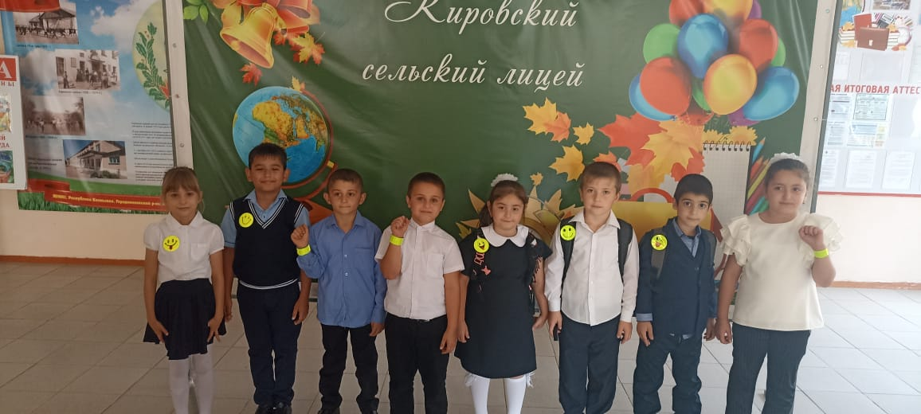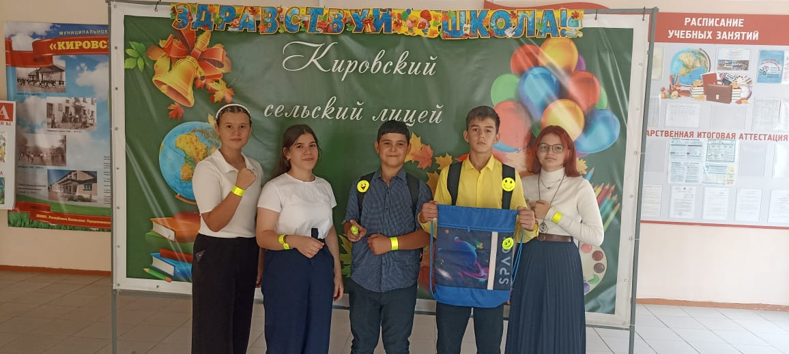
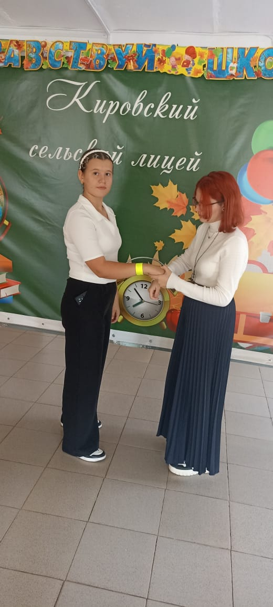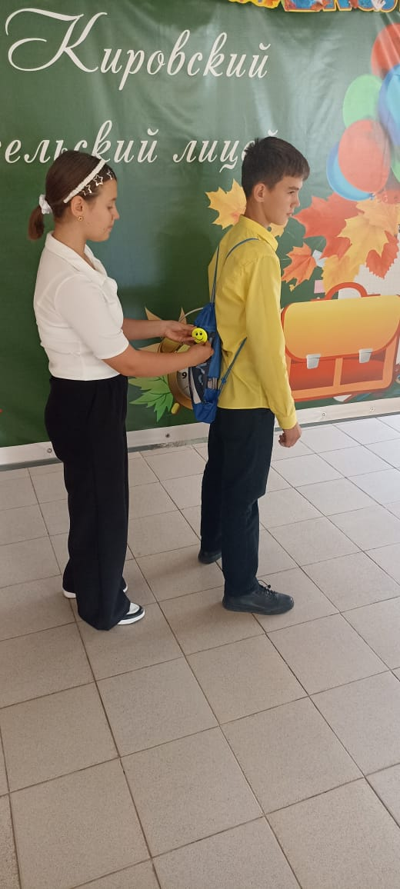
В рамках профилактики детского дорожно-транспортного травматизма агитбригада «Новое поколение» напомнила учащимся начальных классов о правилах дорожного движения пешеходов. А также рассказала о главных законах активиста ЮИДовца:
- Знаешь сам – научи другого!
- Закон внимания!
- Закон актуальности!

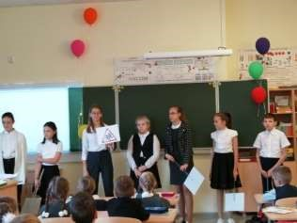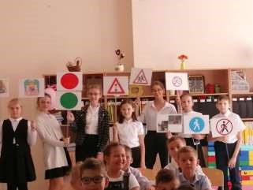

Октябрь
Правила дорожного движения для большой команды 30 октября в актовом зале состоялось необычное путешествие. Квест на знание правил дорожного движения прошли ученики начальных классов. Участники разделились на четыре команды «Полиция», «Светофор», ДПС и «Дружные ребята». Школьники побывали на нескольких станциях, на которых отгадывали ребусы, отвечали на вопросы, складывали пазлы и ещё раз доказали свою компетентность в ПДД. Жюри единодушно присудило общую победу всем четырём командам. В завершение встречи каждый участник получил памятку для пешехода.

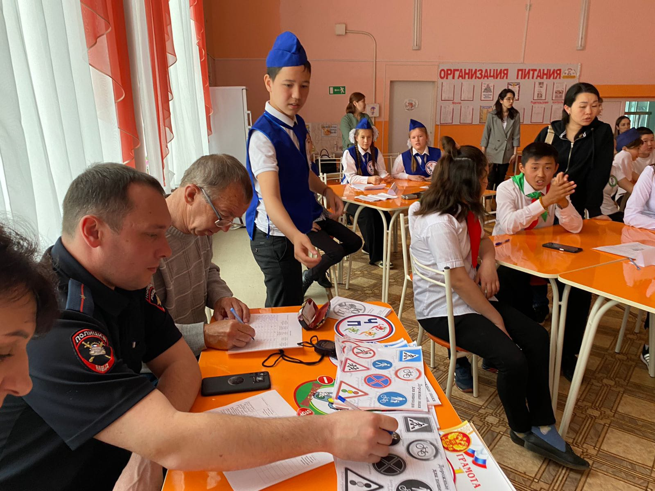

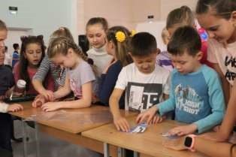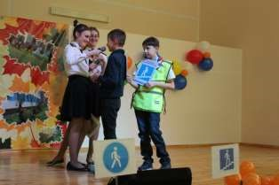

В октябре текущего года проведен I этап конкурса среди педагогов на тему «Методика и новые формы работы по обучению детей основам безопасности дорожного движения в школе «Дорога без опасности». Основная цель конкурса – это активизация деятельности по предупреждению детского дорожно-транспортного травматизма в лицее. 1 место заняла Дуюнова Т.А.
Учащиеся лицея приняли активное участие во Всероссийской олимпиаде на знание ПДД «Безопасные дороги» (более 79% всех обучающихся).
Ноябрь
«Письмо водителю и пешеходу»
Ученики МОАУ «СОШ № 86» приняли участие в городской акции по БДД «Письмо водителю», проводившейся в преддверии Всемирного Дня памяти жертв ДТП. Школьники ещё раз закрепили знания о ПДД, поговорили об ответственности своего поведения в процессе дорожного движения в первую очередь на пешеходных переходах, убедились в полезности использования светоотражающих элементов на одежде.
Учащиеся вышли на площадку перед школой с заранее подготовленными письмами для водителей и пешеходов и вручили их адресатам. Сочинения, рисунки и листовки содержали обращения к водителям и пешеходам с призывом соблюдать правила дорожного движения.
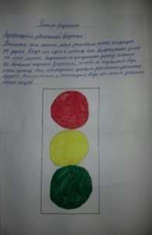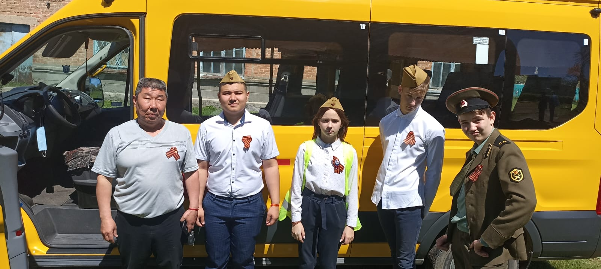

Ребята приняли участие в международной викторине для школьников ПДД «Светофор». Команда лицея награждена дипломом первой степени получили.
В ноябре участники отряда ЮИД «Новое поколение» подготовили памятки «Учащиеся, будьте дисциплинированы на улице!».
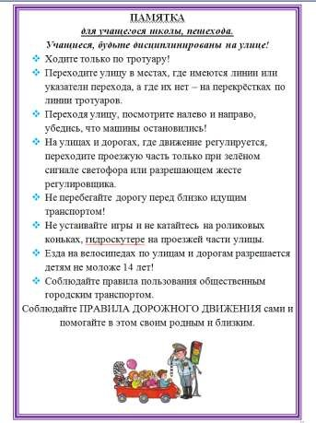
Декабрь
Мастер-класс от сотрудников ГИБДД получили ребята на вствечах.
Инспекторы рассказали о правилах соблюдения безопасности пешеходов и пассажиров и вместе с первоклассниками своими руками из бумаги создали дорожные знаки и светоотражающие элементы.
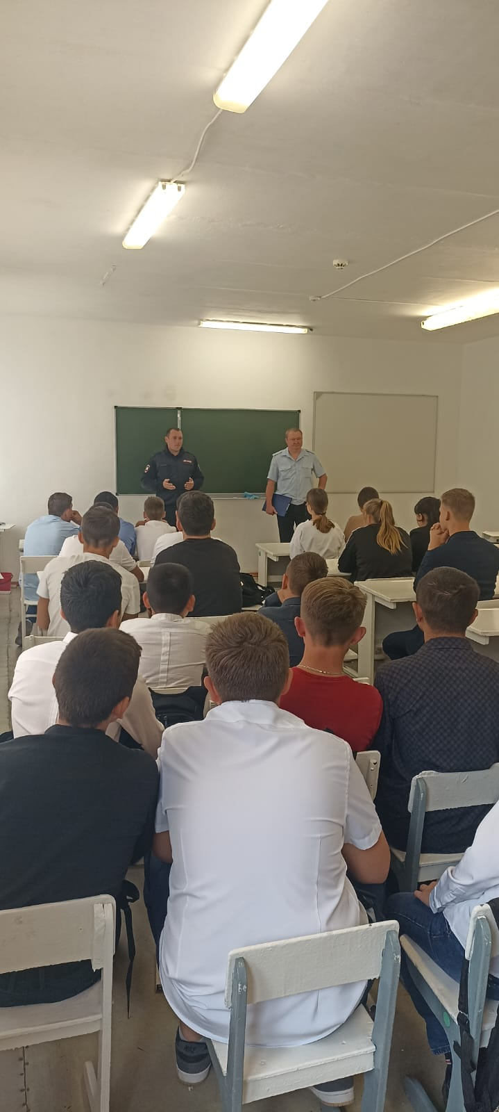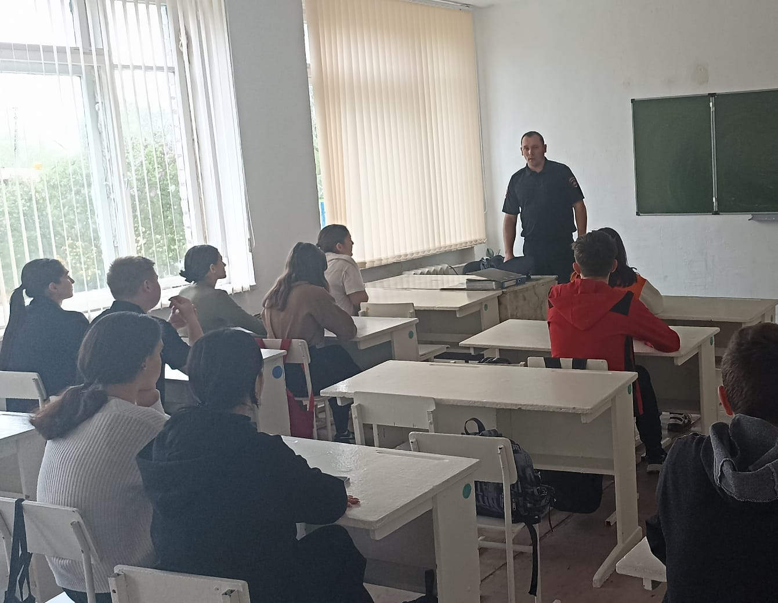
В лицее прошел семинар по профилактике детского дорожно-транспортного травматизма, в котором приняли участие все педагоги лицея. На семинаре отряд ЮИД «Новое поколение» рассказали о деятельности отряда.

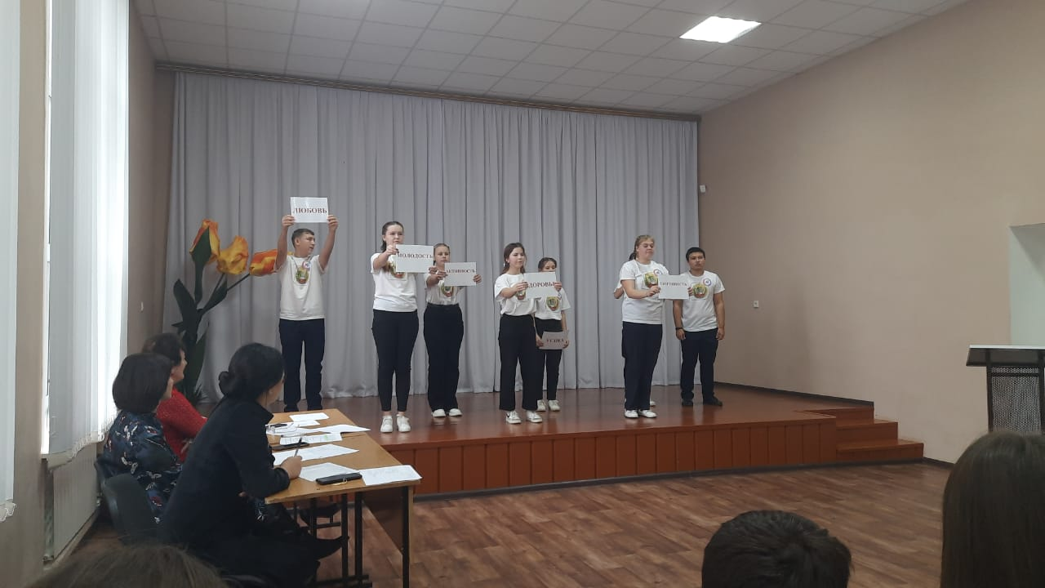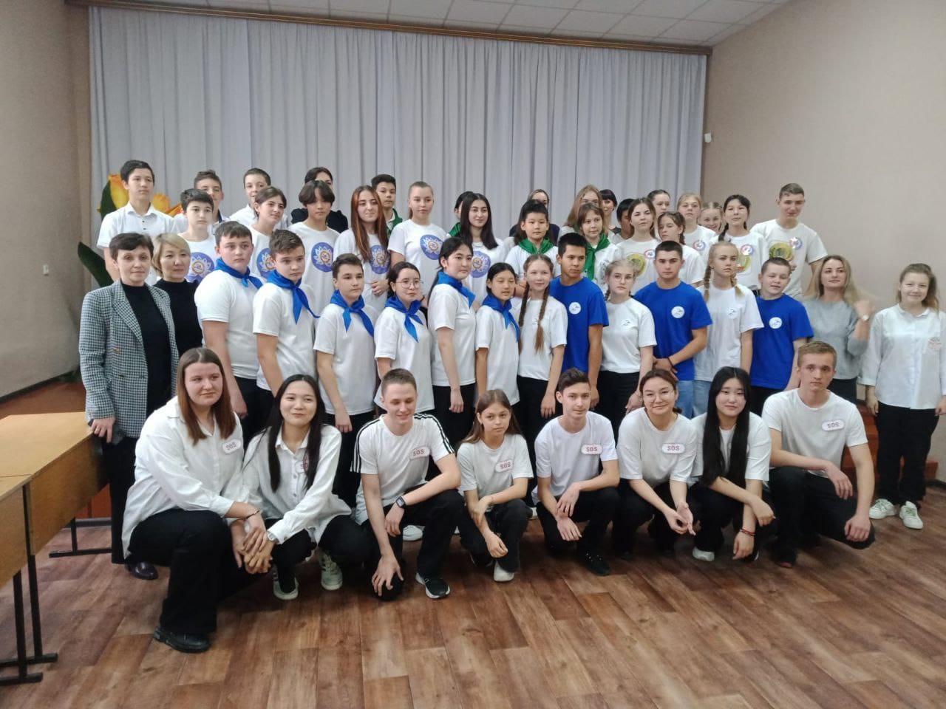

Руководитель ЮИД Весёлкина Я.С.

